**Project**: Business Case demo NoordenWind

**Version:** 1.0

Nog actualiseren

This document will entail all the necessary information to successfully implement the given project.

It is divided in two parts; the functional documentation which describes what it is our team is building and the technical documentation, which describes how our program will be build.

Contents

1 Document Properties 2

1 Functional documentation 3

1.1 Project Scope 3

1.2 Real World 3

1.3 Entity Relationship model (ER) 4

1.4 Entitty Relationship diagram (ERD) 5

2 Technical documentation 5

# Document Properties

#### Properties at the start of the document

|  |  |
| --- | --- |
| Authors | Maxime Degroote |
| Date | 1 feb 2019 |

#### History

|  |  |  |  |
| --- | --- | --- | --- |
| Date | Version | Author | Description |
| 27 februari 2019 | 1.0 | Maxime Degroote | Functional Documentation |
| 18 maar 2019 | 1.1 | Maxime Degroote | Changes to functional documentation |
|  |  |  |  |
|  |  |  |  |
|  |  |  |  |
|  |  |  |  |
|  |  |  |  |
|  |  |  |  |
|  |  |  |  |
|  |  |  |  |
|  |  |  |  |
|  |  |  |  |
|  |  |  |  |
|  |  |  |  |

#### Actual status

|  |  |
| --- | --- |
| Status | Draft |

# Functional documentation

This section describes what the software will do we are building.

## Project Scope

Context: in the course ‘Databases, Statistiek en netwerkmodellering’ teams work together to deliver a project based on a relational database starting from a given business case. The case that I chose is called Quantified_Me.

### Project justification

With Quantified_Me we want to make your physical progress visible. By doing this your progress will be easier to track and to adjust.

### project scope

This project will consist of creating a relational database for the physical processing. The customer has to wear a sports watch to measure his/her results. The database should be able to answer them.

### Not in scope

The solution is limited to the given business input. No extend to accountancy or CRM (customer relation management).

### project success

* The entity relation model can be understand by the customer.
* The relational database gives answer to the given business questions.

### project deliverables

On regular base this Specification ‘lastenboek” will be updated on Github:

* Progress reports
* Issue reports
* Meeting notes

## Real World

Het project Quantified_Me is gelinkt aan de SportInnovatieCampus van Brugge. Deze campus is enorm sportgericht waardoor deze opdracht een goede link is. In een zeer eenvoudige database worden de belangrijkste gegevens bijhouden. Wat weten we van hun bedrijfsvoering:

* Iedereen die deze opdracht heeft gekozen krijgt een Fitbit of Polar rond de pols.
* Er wordt data bijgehouden doorheen de dagen die zullen verschillen van persoon tot persoon afhangend van welke sport hij/zij beoefend.
* De persoons’ gewicht wordt bijgehouden en onderzoekt correlaties met de stappen die hij/zij doet.
* Er wordt een slaap(patroon) bijgehouden en onderzoekt correlaties met activiteitsuren.
* De voeding en calorieën worden bijgehouden om de essentiële vorderingen te zien.

### the model

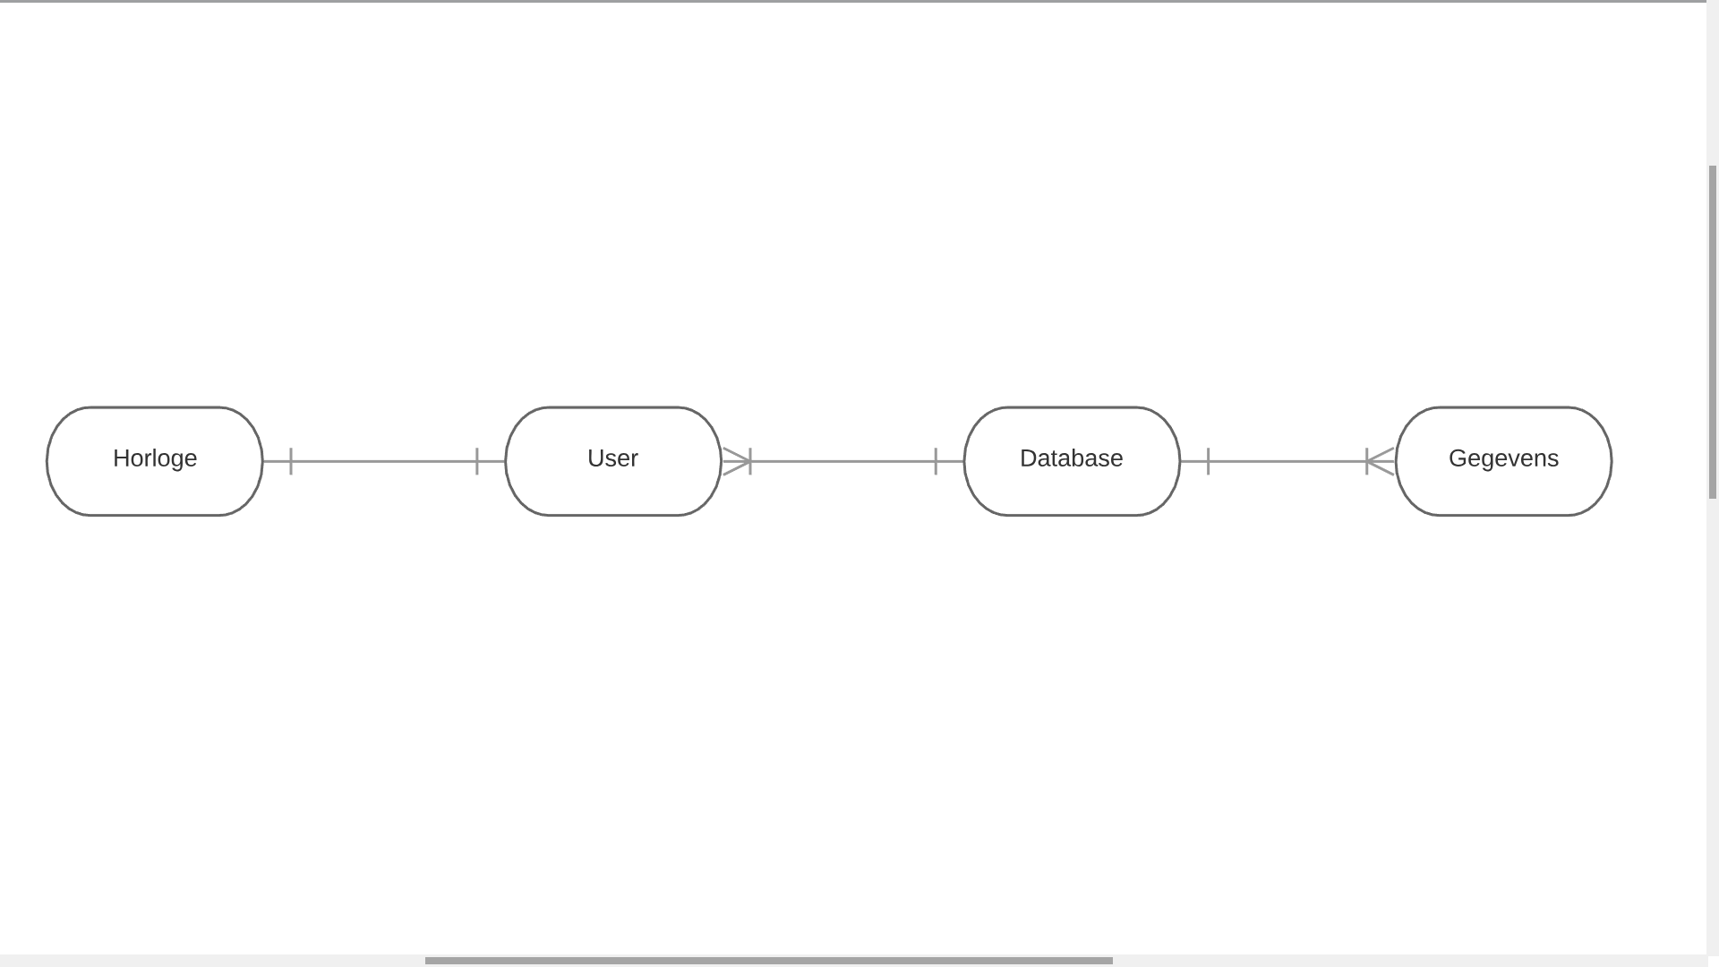

Source of the figure: <https://www.lucidchart.com/invitations/accept/d68dcd95-05b4-4c4f-8e6f-d234758429ac>

### Description of the ER

* Een user heeft 1 Fitbit of Polar. Alle data wordt op een database van 1 user gezet.
* Een user beschikt over meerdere data die hij in 1 database moet plaatsen.
* De database beschikt over één of meerdere gegevens die hij erin kan verwerken

## Entitty Relationship diagram (ERD)

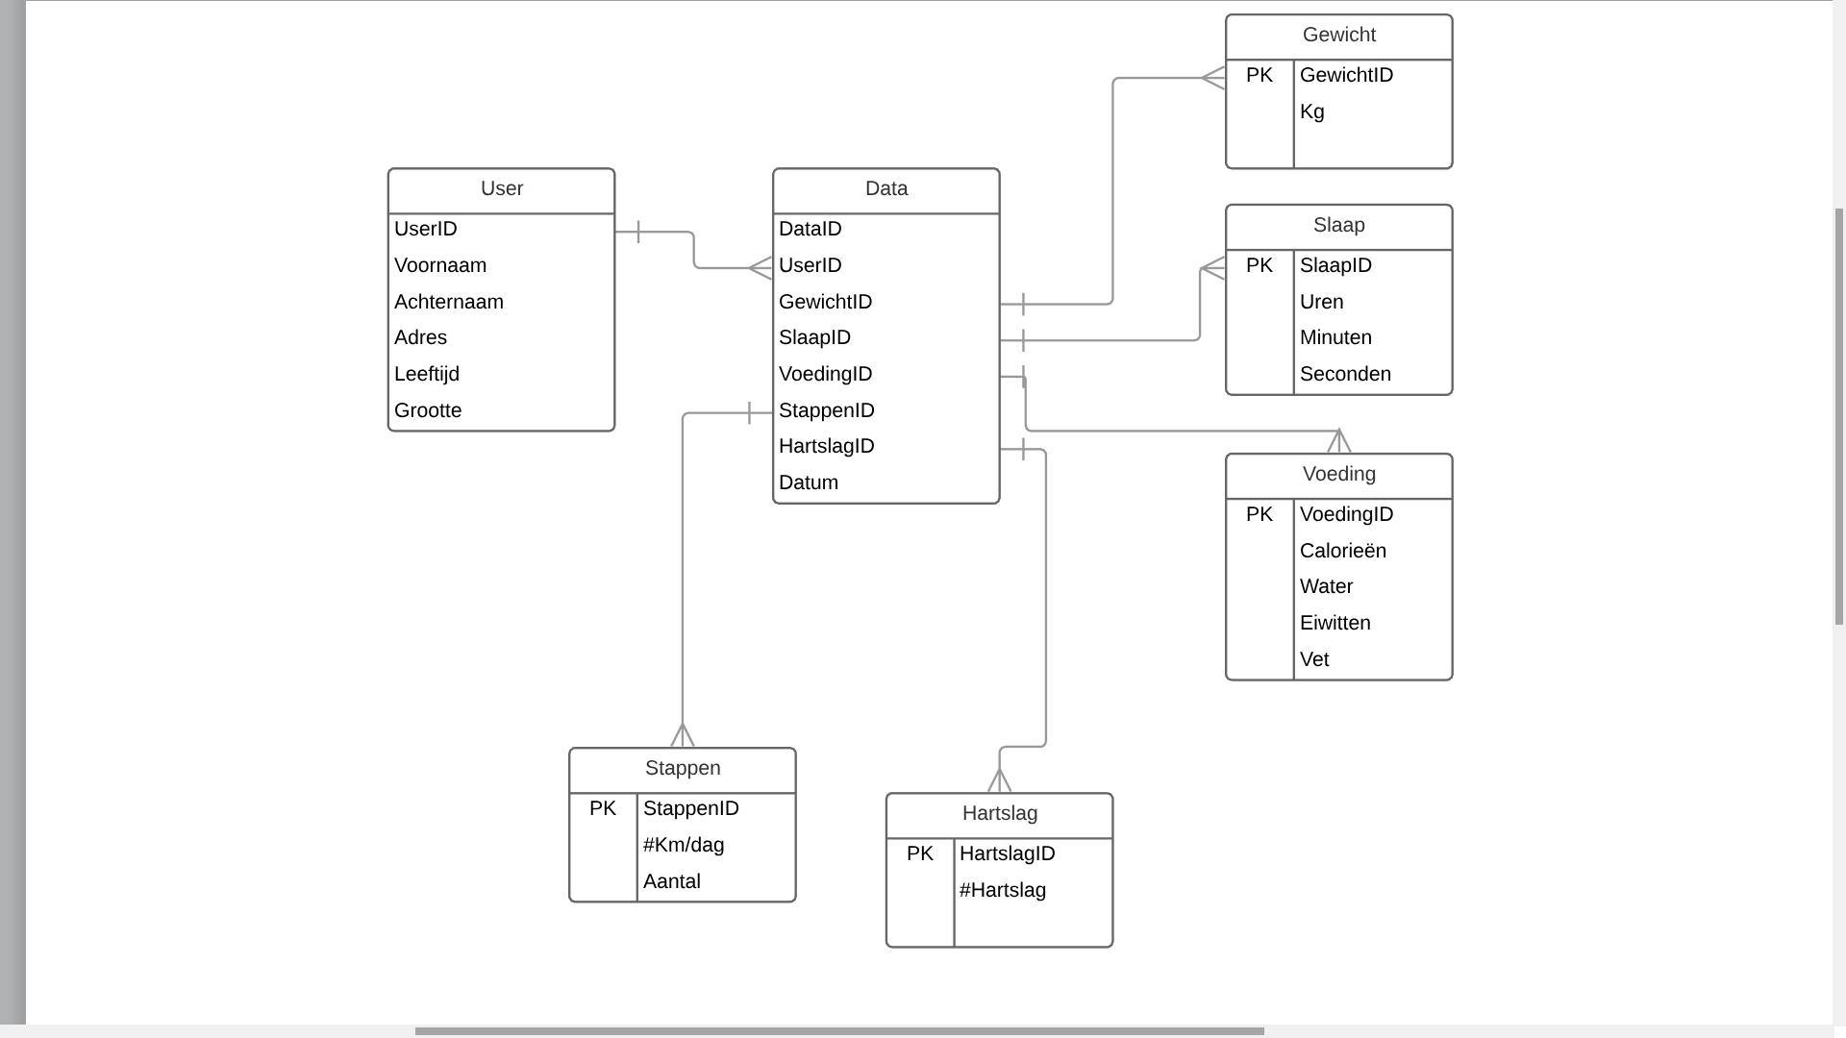

# Technical documentation